Прайс на додаткове обладнання
на виставці МЕДВІН: Світ зріджених та стиснених- газів. Газ на авто!!!» Паливне обладнання 14-15 травня.
Ціни вказані без ПДВ 20 %
№ | Назва | Ціна
 | Килимове покриття (з плівкою ПЕТ) | 150 грн./м²
 | Оклейка панелей повнокольоровим друком | 360 грн./м²
 | Оклейка панелей плівкою ORACAL (019-613) | 300 грн./м²
 | Відновлення панелей при самостійному оклеюванні | 60 грн./м²
 | Фриз довільний | 250 грн.
 | Фриз з логотипом | 450 грн.
 | Вітрина скляна вертикальна 0,5х1 Н=2,5 | 1200 грн.
 | Вітрина скляна вертикальна 0,5х0,5 Н=2,5 | 1000 грн.
 | Вітрина скляна вертикальна радіальна R 0,5хR 1 Н=2,5 | 1800 грн.
 | Вітрина скляна горизонтальна 0,5х1 Н=1 | 800 грн.
 | Вітрина скляна горизонтальна 0,5х0,5 Н=1 | 600 грн.
 | Вітрина скляна горизонтальна радіальна R 0,5хR 1 Н=1 | 1000 грн.
 | Двері розпашні | 500 грн.
 | Панель ДВП 1х2,5 | 120 грн.
 | Панель ДВП 0,5х2,5 | 80 грн.
 | Занавіска 1х2,5 | 100 грн.
 | Подіум 0,5х0,5 Н=0,5/0,75/1 | 300 грн.
 | Подіум 0,5х1 Н=0,5/0,75/1 | 350 грн.
 | Подіум R1/R0.5 H=0,75/1 | 450 грн.
 | Полиця додаткова ДСП/скляна | 100 грн.
 | Полиця навісна 0,3 х 1 | 100 грн.
 | Стелаж 0,5х0,5/1 (3 полиці) | 300/500 грн.
 | Стіл верзалітовий 0,8х0,8/D 800 | 100 грн.
 | Стіл скляний D 800 | 400 грн. | 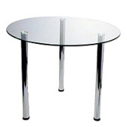
 | СтілецьAscona | 50 грн. | 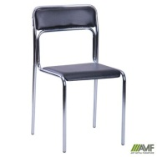
 | Стілець ISO | 100 грн.
 | Стілець барний | 300 грн.
 | Підсвітка вітрин лампами галоген за 1 полицю | 100 грн.
 | Підсвітка вітрин лампою діод за 1 полицю | 200 грн.
 | Прожектор LED 20 Вт на штанзі | 200 грн. | 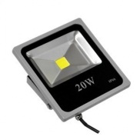
 | Прожектор МГ 150 Вт | 400 грн. | 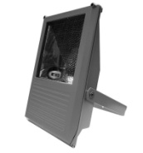
 | Прожектор | 200 грн. | 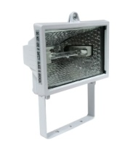
 | Світильник люмінесцентний/спот | 120 грн.
 | Підключення стенду до мережі ВЦ до 20 КВт та аренда електрощита | 1500 грн.
 | Розетка 220 В | 150 грн.
 | Дверцята скляні у вітрину з замком | 200 грн.
 | Надбудова на стенді за 1 кв. м. | 500 грн.
 | Оренда звукового обладнання | 250 грн./год.
 | Оренда плазми 42 | 500 грн/доба

